**Instrukcija par Grāmatvedības uzskaites(FG) un Personāla lietvedības (PP) procesu aprakstu lietošanu**

**Drošības iestatījumi:**

* Valsts kases mājas lapā atver Microsoft Excel failu, to lejupielādē mapē (piemēram: sadaļā “Lejupielādes”(“Downloads”);
* atver mapi, kurā fails saglabāts;
* noklikšķini ar peles labo pogu uz faila un izvēlies “Rekvizīti” (“Properties”) (vai iezīmē failu un nospied taustiņu kombināciju Alt + Enter);

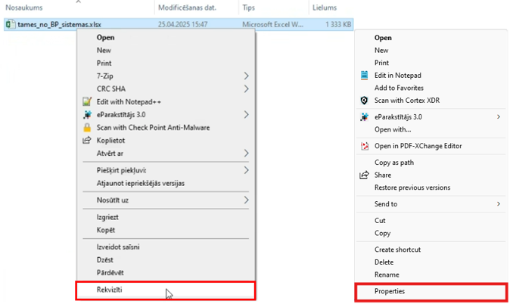

* cilnes “Vispārīgi” (“General”) atzīmē izvēles rūtiņu “Atbloķēt”(“Unblock”) un nospiest pogu“Labi” (“Ok”).

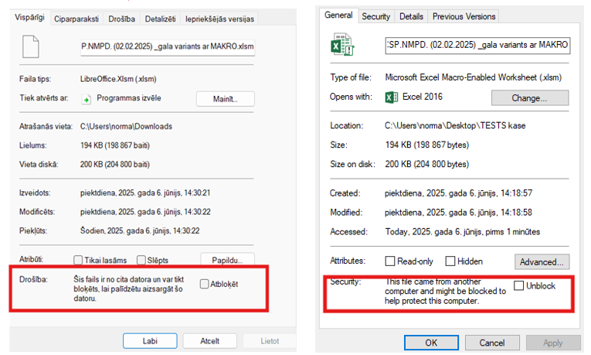

Brīdinājumi atverot failu Microsoft Excel programmā:

* 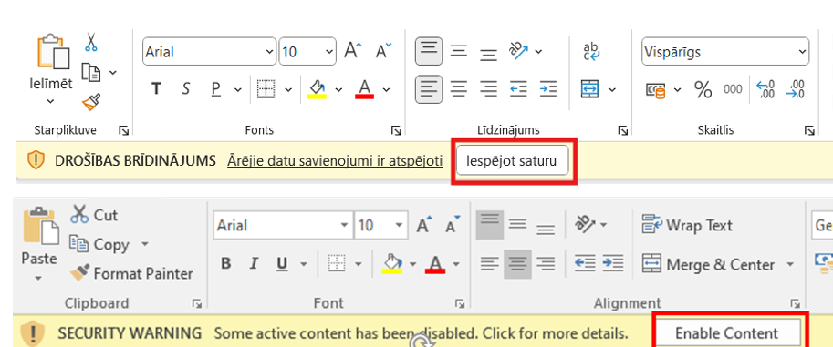parādoties šādam paziņojumam “Iespējot saturu” (“Enable Content”) nospiež pogu, kas aktivizēs faila iekšējo funkcionalitāti.

**Microsoft Excel programma var parādīties arī šādi paziņojumi**:

* **spiežot uz pogas “Iespējot makro” (“**Enable Macros**”)** tiks atļauta makro izpilde un varēs izmantot faila funkcionalitāti;
* **spiežot uz pogas “Atspējot makro”** (“Disable Macros”) tiks bloķēta makro izpilde un ierobežota faila funkcionalitāte.

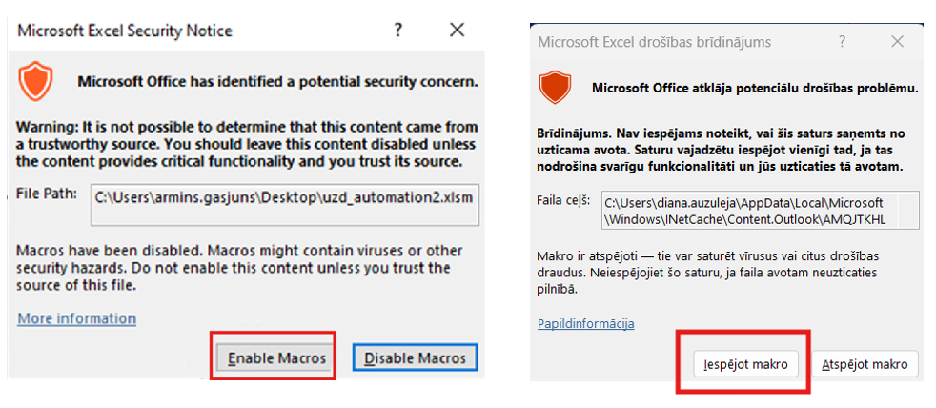

Ja arī pēc visām iepriekšējām darbībām makro joprojām nedarbojas, atveriet Excel un pārbaudiet drošības iestatījumus:

Fails → Opcijas (Options) → Drošības kontroles centrs (Trust Center) → Drošības kontroles centra iestatījumi (Trust Center Settings);

Pēc tam atveriet sadaļu “Makro iestatījumi”(“Macro Settings”) un pārliecinieties, ka ir atzīmēta opcija “Atspējot visus makro, bet ar paziņojumu” (“Disable all macros with notification”).

Attēls, kurā ir teksts, ekrānuzņēmums, fonts, cipars

Apraksts ģenerēts automātiskiAttēls, kurā ir teksts, ekrānuzņēmums, programmatūra, fonts

Apraksts ģenerēts automātiski

Ja arī pēc šo darbību veikšanas makro joprojām nedarbojas, lūdzu, aizveriet Excel programmu, pārstartējiet datoru un pēc tam vēlreiz mēģiniet atvērt Excel failu.

**Grāmatvedības procesu (FG) un personāla procesa (PP) aprakstu izmantošana**

Excel failā lietotājs funkcionāli var filtrēt datus šādi:

* **D ailē (iestāžu atlase):**
* izvēloties interesējošo iestādi, piemēram, Valsts asinsdonoru centrs, tiek parādīta tikai šai iestādei raksturīgā informācija;
* izvēloties vērtību “Visas iestādes”, tiek parādīta informācija par visām iestādēm, kas iekļautas sarakstā.
* **no Q līdz AU ailēm (procesu apraksts):**
* konkrētai iestādei filtrā, izvēloties jebkuru citu vērtību, izņemot "blank", iegūst katram procesam atšķirīgas pieejamās opcijas, piemēram, “NĪP”', “Autotransports”, “Loģistika” u.c., iegūstam iestādes raksturīgos (specifiskos) darījumus;
* konkrētai iestādei, filtrā izvēloties vērtību "blank", iegūstam iestādes pamata darījumus (standarts).

**! Ja rodas tehniskas problēmas ar faila atvēršanu vai funkcionalitāti, lūdzu, sazināties ar kādu no atbalsta komandā norādītajām personām:** [**Diana.Auzuleja@kase.gov.lv**](mailto:Diana.Auzuleja@kase.gov.lv) **(Tālr. +37166958897)**

[**Daiga.Klavina@kase.gov.lv**](mailto:Daiga.Klavina@kase.gov.lv) **(Tālr. +37167074247).**